Одеса – Лондон. Порівняємо?

*02.11 2022 5А 5Б Хоменко А.Ю.*

Мета.

* Практикувати вітання англійською мовою.
* Вчити виконувати прості інструкції.
* Ознайомити з діяльністю на уроці.
* Виховувати ввічливість у стосунках з оточуючими, формувати інтерес до вивчення іноземної мови.

Хід уроку.

1. 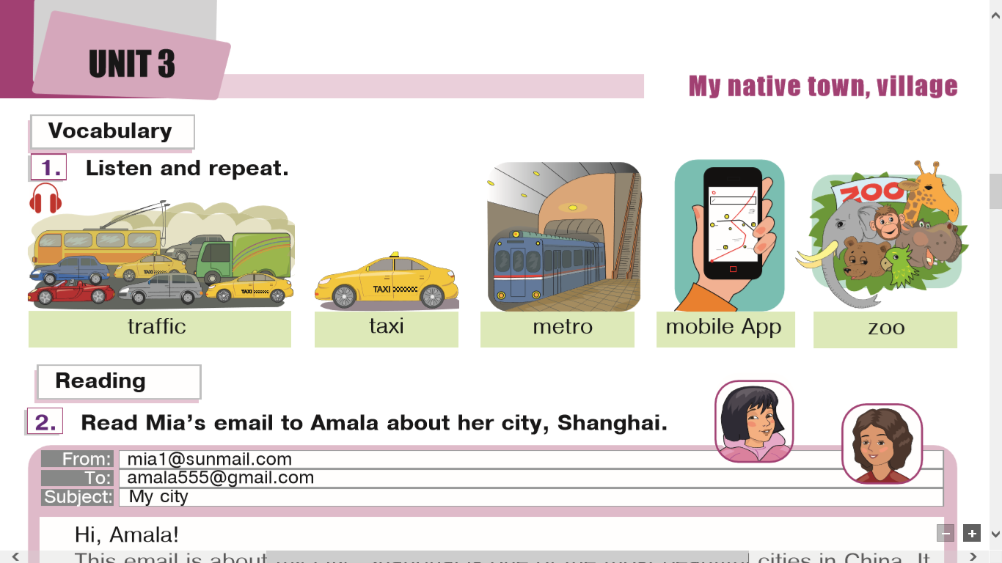**Warm up**. Ex. 1 p.24

* Traffic – насичений рух ( трафік)
* Taxi – таксі ( тексі)
* Metro – метро (метроу)
* Mobile app – мобільний додаток ( мобол еп)
* Zoo – зоопарк – (зу)

Запишіть слова в словники і вивчіть.

1. 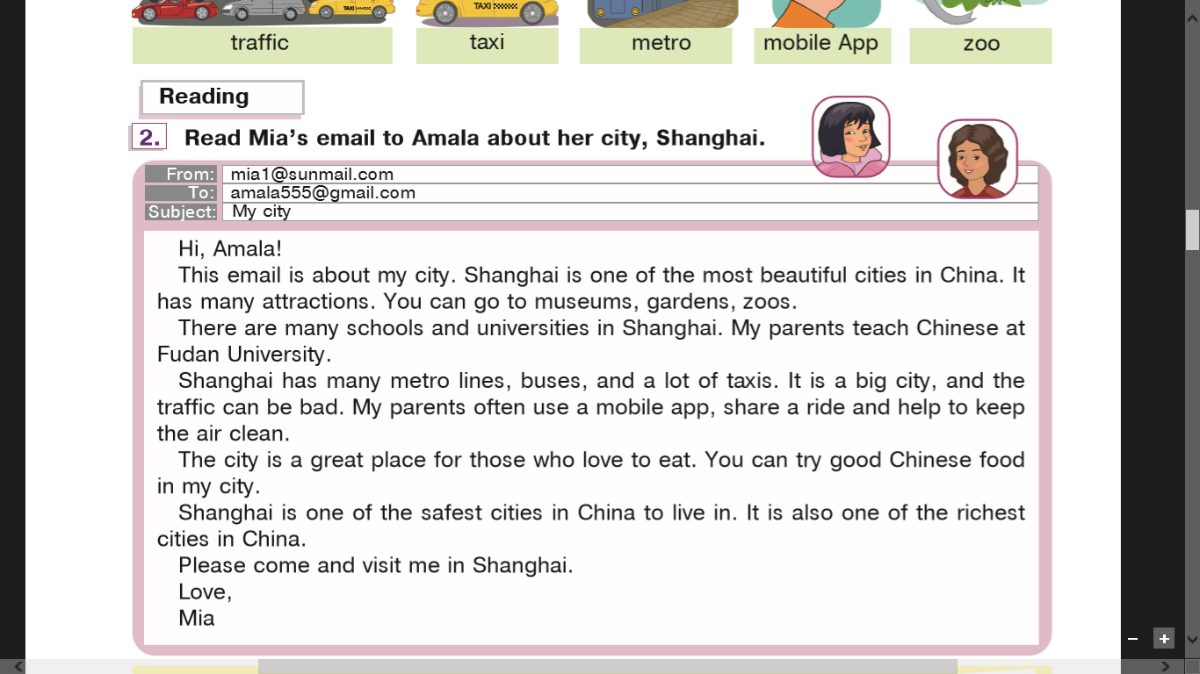**Reading and translating.** ( прочитай і переклади)

**Homework**: Шановні діти, вам необхідно

- записати нові слова і вивчити

- прочитати і перекласти текст